

ACTIVIDADES: ADICIONES Y SUSTRACCIONES CON NÚMEROS MENORES A 100

- Josefina fue a la frutería y está mirando qué puede comprar con su dinero.

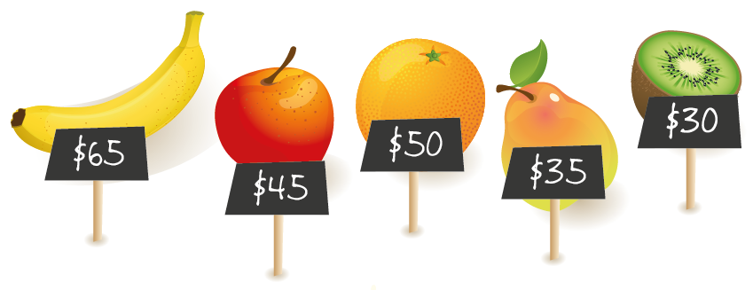

- Si elige comprar un kiwi y un plátano, ¿cuánto dinero gastará en ambas frutas?
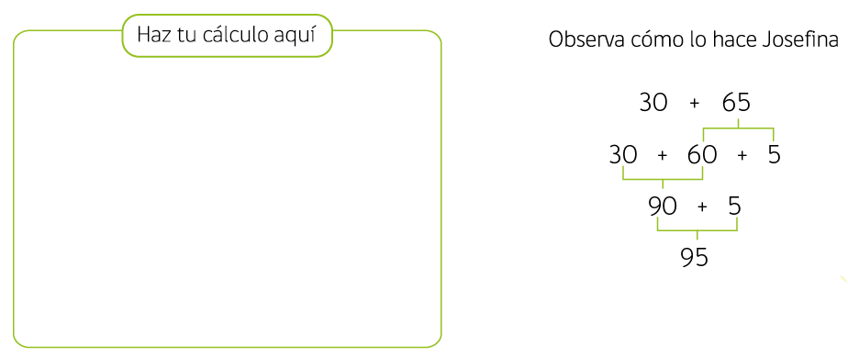

- ¿Qué diferencia tiene la estrategia que utilizó Josefina y la que usaste tú?

……………………………………………………………………………………………………………………………
……………………………………………………………………………………………………………………………
……………………………………………………………………………………………………………………………
……………………………………………………………………………………………………………………………
……………………………………………………………………………………………………………………………

- Resuelva las siguientes adiciones usando la estrategia de Josefina.

50 + 42 |  | 18 + 61
63 + 20 |  | 24 + 53

- Los amigos de Josefina también quieren comprar algunas frutas. Observe y luego responda más abajo.
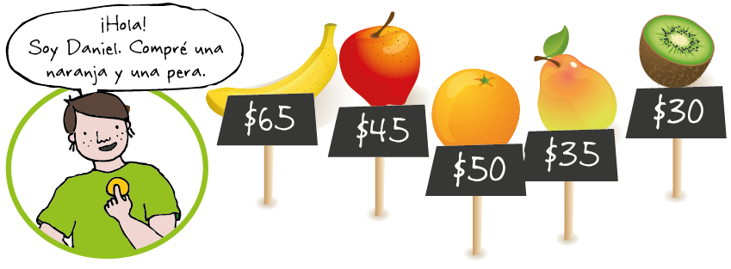

- ¿Qué compró Daniel?

………………………………………………………………………………………………………..………………

- ¿Cuánto gastó en cada fruta?

…………………………………………………………………………………………………………….….………

………………………………………………………………………………………………………..………………
- Calcule cuánto gastó en total al comprar las dos frutas.

………………………………………..………………………………………………

………………………………………………………………………………………..

Observe cómo puede hacerlo de otra manera.
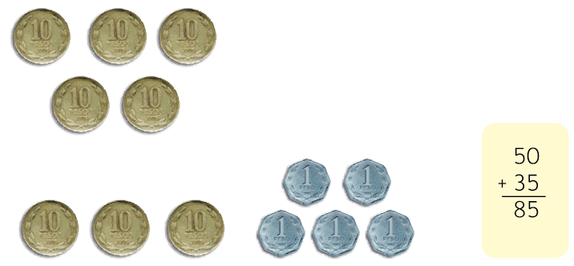

- Utilizando monedas indique cuánto pagó cada niño en sus compras:
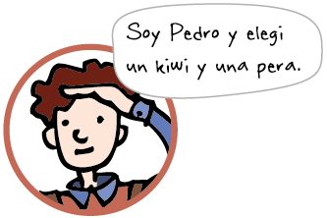
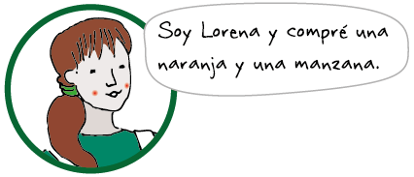




- Resuelva las siguientes adiciones:

25  + 32 | 40  + 24 | 27  + 52 | 58  + 21 | 61  + 14

- Pinte de un mismo color la adición y su resultado:

15 + 5 | 10 + 8 | 60 + 30 | 40 | 100 | 2 + 2
4 | 80 + 20 | 50 + 7 | 6 + 4 | 30 | 20
90 | 10 + 20 | 18 | 30 + 10 | 10 | 57

Elaborado por: Fundación AraucaníAprende

Texto e imágenes modificadas por: Ministerio de Educación de Chile

